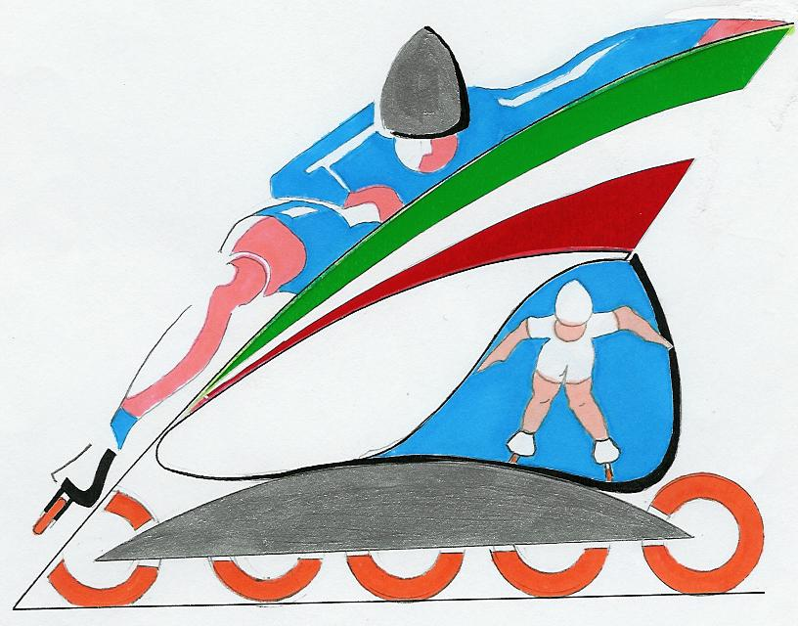


Progetto giovani
conferisce a

FEDERAZIONE ITALIANA HOCKEY E PATTINAGGIO

COMMISSIONE DI SETTORE CORSA
LOCALITà : SANT'URBANO PD Lì 27 01 2008

